Seminarski rad iz predmeta
Informatika i informatičke tehnologije

Naslov rada:
Metatražilice

http://www.maturski.org

.
Sadržaj:

- Uvod …………………………………………………………..…..….… 2

- Što su to metatražilice? ………………………………………….....…… 3
Tražilice ………………………………………………....…… 3
Metatražilice ………………………………………….…...…. 4

- Prednosti i nedostatci metatražilica …………………………….……… 5
Prednosti metatražilica ……………………………………… 5
Nedostatci metatražilica …………………………………….. 5

- Primjeri matatražilica ………………………………………………….. 7

- Zaključak ……………………………………………………………….. 10

- Literatura ……………………………………………………………… 11

- UVOD

Za vrijeme pisanja ovog seminara naišle smo na mnoštvo nepoznanica…prva je bila naslov jer se prije nismo susrele s tim pojam te nas je od samog početka zanimalo o čemu ćemo pisati. Prva stvar koju smo napravile je bio posjet internetu i upisivanje nepoznatog pojma u Google. Upravo pretraga na tražilici koju smo odabrale biti će obrađena u ovom seminaru te ćemo pokušati objasniti na kojem se principu obavlja pretraživanje internetskih stranica i kako možem upisom samo jedne sintakse dobiti tako veliki broj podataka i stranica koje nam objašnjavaju traženi pojam. I otkrit ćemo vam kako to pretraživanje možete obaviti i pomoći još nekih tražilica tj. metatražilica koje vam možda nisu bile poznate.

- Što su to metatražilice?

Metatražilice - metasearch engines, unified search interfaces

2.1 Tražilice (search engines)

Tražilice su automatizirani način traženja informacija na Webu, te mogu biti:
1. roboti (pauci) su programi koji neprekidno pretražuju informacije s Web mjesta po cijelom svijetu i prenose ih u bazu podataka tražilica
2. druga vrsta programa pretražuje ovu bazu podataka i popunjava kazalo ključnih riječi nađenih u originalnim dokumentima s URL adresama svih Web stranica iz baze podataka koje sadrže te riječi
3. korisnici tražilice pretražuju kazalo i to pomoću specifičnog programa za pretraživanje dostupnog korisnicima Weba, a to je jedini dio tražilice vidljiv korisnicima

Pretraživanje tražilica se temelji na kombinaciji ključnih riječi.
Vrhunske tražilice zahtijevaju velike računarske i telekomunikacijske resurse.

Web
dokumentinti




http://….
tražilica

Slika 1. Kako rade tražilice (www.efos.hr/nastavnici/druzic/dokumenti/e-marketing/antun/(6)_Pretrazivanje_informacija.ppt -), 27.3.2008.

  - Metatražilice

Metatražilice je zgodno upotrijebiti ako nam tražilice daju malo rezultata, a da smo sigurno sve riječi dobro napisali ili pak ako želimo neke dodatne usluge.

Metatražilice su alati koji naše upite prosljeđuju tražilicama, svrstavaju ih i prezentiraju na stranici s rezultatima. Razlike među metatražilicama su u izboru tražilica s kojima rade, u načinu preoblikovanja našeg upita u trenutku kad traže rezultat od tražilice, te u načinu razvrstavanja rezultata.

Broj mrežnih stranica povećava se iz dana u dan. Nijedna tražilica ne pretražuje cjelokupan mrežni prostor, već samo njegov malen dio. Zbog toga pretražujući samo putem jedne tražilice, ponekad nećemo pronaći potrebne informacije. U rješavanju tog problema mogu nam pomoći metatražilice, alat za pretraživanje koji istovremeno pretražuje nekoliko tražilica.

Metatražilice ne stvaraju vlastite baze podataka mrežnih stranica, već nam prikazuju rezultate pretraživanja nekoliko tražilica. Prilikom pretraživanju uz pomoć metatražilica prvo moramo provjeriti koliko tražilica uključuje određena metatražilica. Metatražilice unutar upita dopuštaju samo jednostavnu sintaksu, bez obzira kakvu sintaksu dopušta svaka pojedina
tražilica koju metatražilica uključuje.



Slika 2. Tražilice kojima metatražilice pretražuju podatke (educationalsoftware.wikispaces.com), 4.4.2008.

- Prednosti i nedostatci metatražilica

3.1 Prednosti metatražilica

- istovremeno pretražuju nekoliko tražilica
- korisnik dobiva zbirni rezultat pretraživanja
- korisne su za uspoređivanje različitih tražilica i dobivanje informacija postoji li na mreži išta o traženoj temi
- pojednostavljuju pristup i pretraživanje
- pokreću pretraživanje istovremenim korištenjem većeg broja tražilica, stoga ne trebaju vlastite baze podataka
- imaju vlastitu sintaksu pretraživanja, obično jednostavna logička pretraživanja
- grupiranje rezultata
- stvaranje sažetaka
- pohranjivanje rezultata te personalizacija
- nakon što tražilice koje je metatražilica angažirala dostave liste dokumenata koje su pronašli, metatražilice stvaraju jedinstvenu listu pronađenih dokumenata

3.2 Nedostatci metatražilica

- kod postavljanja upita treba koristiti samo sintaksu koju poznaje tražilica
- ne uključuju sve rezultate s pojedinih tražilica
- unificiranjem upita gube se dodatne mogućnosti postavljanja složenijih upita i kontrole ispisa
- nemaju vlastite baze podataka niti robot program
- nude samo jednostavne tehnike pretraživanja
- nedostatak preciznosti, tj. nije moguće koristiti napredne mogućnosti pojedinih tražilica, nego samo mogućnosti zajedničke svima
- sporije pretraživanje
- ne daju točne rezultate ako upisujemo riječi s dijakritičkim znakovima
- ne mogu u potpunosti iskoristiti mogućnosti pretraživanja naprednih tražilica čija je sintaksa bogatija od sintakse metatražilica
- kod aktiviranja različitih tražilica mora se originalni zahtjev za pretraživanje prevesti na sintaksu svakog od angažiranih tražilica

Broj pronađenih dokumenata dobivenih kao rezultat pretraživanja uz pomoć metatražilice uvijek je manji od zbroja dokumenata koje bismo dobili kao rezultat pretraživanja pretražujući putem nekoliko tražilica. Ipak, metatražilice su korisne za usporedbu tražilica. Tako možete vidjeti da, npr. Google daje kvalitetnije rezultate pretraživanja od Lycosa, pa ćete pretraživanje nastaviti pretražujući putem Googlea.

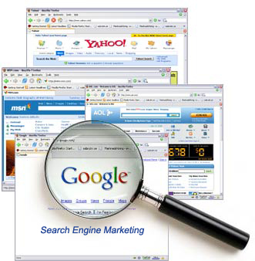

Slika 3. Tražilice (www.searchengineoptimizationcompany.ca), 4.4.2008.

Za dobivanje relevantnih rezultata pretraživanja u pravilu je najbolje koristiti tražilice, a ne metatražilice!

- Primjeri metatražilica

• Jux2 je metatražilica koja koristi tri najbolje tražilice (Google, Yahoo i AskJeeves) i prikazuje razliku među njima

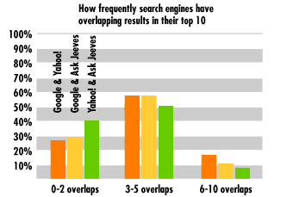

Slika 4. Analiza korištenja tražilica (www.jux2.com), 4.4.2008.

• Dogpile je "obična" metatražilica

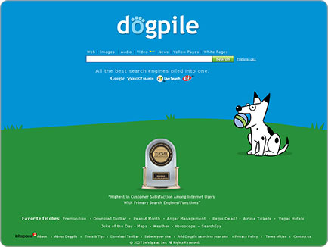

Slika 5. Početna stranica metatražilice Dogpile (www.infospaceinc.com), 2.4.2008.

• Vivisimo i Clusty se reklamiraju svojim grupiranjem rezultata (clustering)




Slika 6. Logo Vivisima i Clustya (www.augusta.k12.va.us, www.home.mca.k12.pa.us), 29.3.2008.

• Kartoo je grafički zanimljiv sa zanimljivim dodatnim pojmovima koje možemo uključivati i isključivati

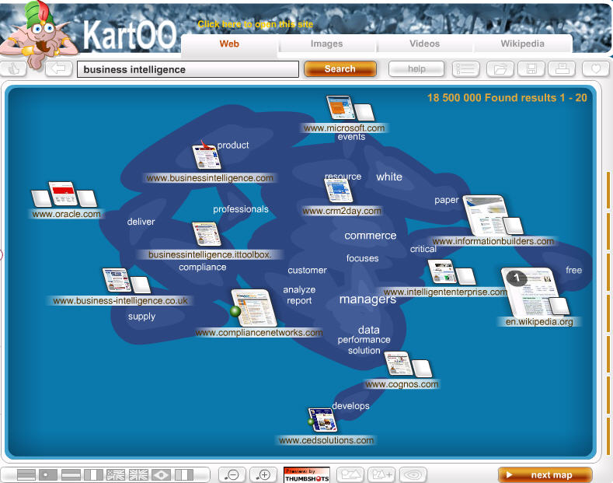

Slika 7. Metatražilica Kartoo (www.simplecomplexity.net), 29. 3.2008.
• Copernic je program na klijentskom računalu kojim možemo izabrati tražilice

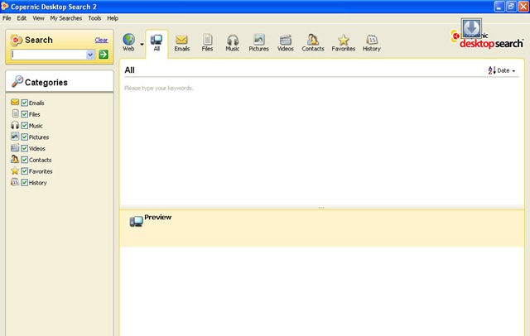

Slika 8. Program izbornika tražilica (www.reviewsaurus.com), 31.3.2008.

I još neke metatražilice:
- All4one - http://all4one.com/
- Mamma - http://www.mamma.com/
- MetaCrawler - http://www.metacrawler.com/
- SavvySearch (CNET Search.com) - http://www.savvysearch.com/

- Zaključak

Brzi razoj informatičkog svijeta i nezaustavljivi rast Internet tehnologije te veliki porast broja Internet stranica uzrokuje komplikacije i otežava snalaženje pri traženju željenih podataka na internetu. Broj mrežnih stranica povećava se iz dana u dan. Nijedna tražilica ne pretražuje cjelokupan mrežni prostor, već samo njegov maleni dio. Zbog toga pretražujući samo putem jedne tražilice, vrlo je vjerojatno da nećemo pronaći potrebne informacije.
Da bismo što lakše riješili taj problem pomažu nam metatražilice, uređaji koji služe za pretraživanje mrežnih stranica, uz istovremeno pretraživanje određenog broja tražilica. Metatražilice ne stvaraju vlastite baze podataka mrežnih stranica, već nam prikazuju rezultate pretraživanja nekoliko tražilica, što nam omogućava veću vjerojatnost pronalaska traženih podataka. Unatoč nekim nedostatcima, navedenim u prethodnom tekstu, možemo zaključiti da metatražilice predstavljaju važan dio Internet tehnologije jer nam njihova upotreba olakšava i ubrzava rad na računalu.

- Literatura

- Vučina, Željka: Pretraživanje i vrednovanje informacija na Inetrnetu, CARNet – Hrvatska akademska i istraživačka mreža, Zagreb 2006.
- www.gradst.hr/library/khu/khu2001/khu2001-milinovic1.pdf, 26.3.2008.
- www.efzg.hr/dok/INF/Ceric/internetska%20tehnologija/pretrazivanje_weba_1.pdf, 31.3.2008.
- http://edupoint.carnet.hr/materijali/web/te03/indexPredavaci.htm, 31.3.2008.
- https://www.carnet.hr/crepozitorij/polaznici_te3.pdf?CARNetweb=, 2.4.2008.

